Kedves Bólyaisok!

Programozás feladatok lesznek a következőkben.

Két lehetőség közül választhatsz:

* a code.org oldalon vizuális szerkesztőben játékosan oldasz meg programozás feladatokat
* C# feladatot szeretnél: megnyitod a mappában lévő C# feladatot és azt oldod meg

Ha a code.org-ot választod:

A feladatod a következő:

1. Töltsd be a böngésződben a code.org oldalt→<https://code.org/>
2. Regisztrálni fogunk rá, lépésenként leírom, hogyan kell.
3. Megnézheted a kezdő (kb. 5 perc) videót, angolul beszél, magyarul van feliratozva. Sok ismert ember beszél arról, hogy kezdtek el annak idején számítógépes programokat írni.
4. Kattints Bejelentkezés gombra!

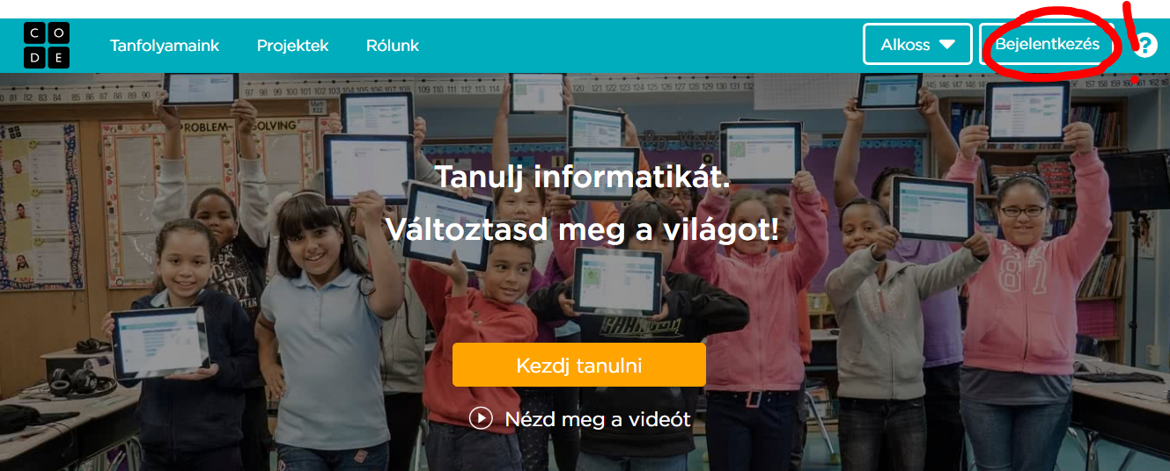

1. Választd a Még nem Csatlakoztál?→Regisztrálj lehetőséget!

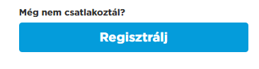

1. Töltsd ki értelemszerűen a beviteli mezőket!
   1. Kérek mindenkit, hogy az iskolai e-mail címével regisztráljon,
   2. jelszó is legyen a szegbp-s e-mailhez használt jelszó (nem kell újat megjegyezni)
   3. és a Megjelenítendő név is a valós neved legyen, hogy én később be tudjalak azonosítani.

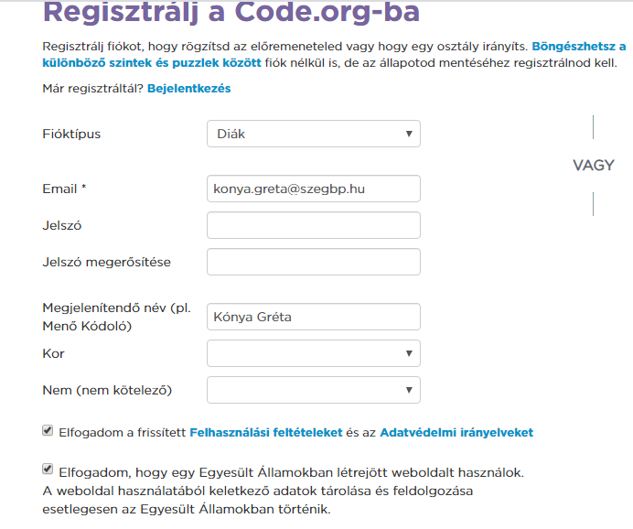

1. Ha sikeresen bejelentkeztél, görgess az oldal aljára, mert ott csatlakoznod kell az általam már létrehozott 9 Bolyai csoporthoz/szakaszhoz.
   1. A kód, amit ehhez meg kell adnod: [TWXKYQ](https://studio.code.org/teacher_dashboard/sections/2820456/login_info)

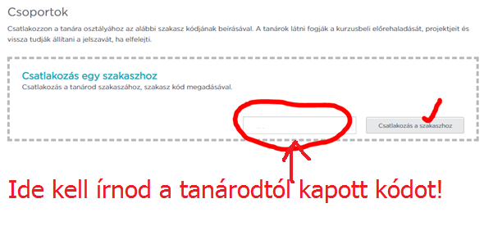

1. Remélem ezek után valami ilyet fogsz látni, s akkor HEURÉKA!

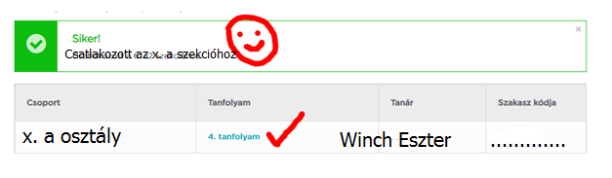

1. Ha ezek után a 4. tanfolyamra kattintasz, már kezdheted is a programozást az 1. feladattal.
2. A leckékben néhol 1-2 perces videók vannak, angol nyelvűek, sajnos nem mindegyiken van magyar felírat. Azért érdemes megnézni. A video végén választd a gombot. (hát ezt elég szerencsétlenül fordítottak magyarra☹)
3. Jön a következő feladat. Ismerősek a figurák? Mérges madarak szeretnék a malacokat elkapni!

Azért hívják a programozásnak ezt a módját blokk programozásnak, mert előre megadott blokkok (utasítások) segítségével tudod a madarat a játéktéren mozgatni a célja felé.

Kezdj hozzá az első programodhoz!

1. Nézd meg, a mérges madár milyen feladatot ad neked!→OK
2. Fogd meg egérrel a bal oldalon a szükséges blokkokat , és húzd a munkaterületre.
3. A megfelelő sorrendben illesztd egymásba a blokkokat, mint egy puzzle-t!
4. Egy blokkot többször is felhasználhatsz.
5. Ha egy blokkra még sincs szükséged a programhoz, húzd vissza blokkok közé, ezzel a kukába dobtad.
6. Ha úgy gondolod, hogy kész a programod, kattints a Futtatás gombra!

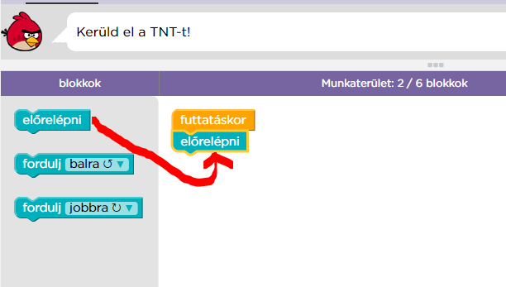

**Az e heti feladat: a sikeres regisztrálás, és a második lecke programjainak megírása. Én tanárként látni fogom a felületen, hogy ki hol tart, és osztályozom. Arra figyelj, hogy a megoldásod akkor tökéletes, ha teljesen zöld színű az eredményjelző. Jó munkát!**

Minta:



A tökéletes megoldásnál zöld lesz a feladat, mint feljebb.

Találd meg a legjobb megoldást!!

Egy kis segítség alább látható, az ismétléseket is egymásba lehet tenni 😊

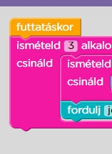

Határidő: május 19.